**Załącznik D**

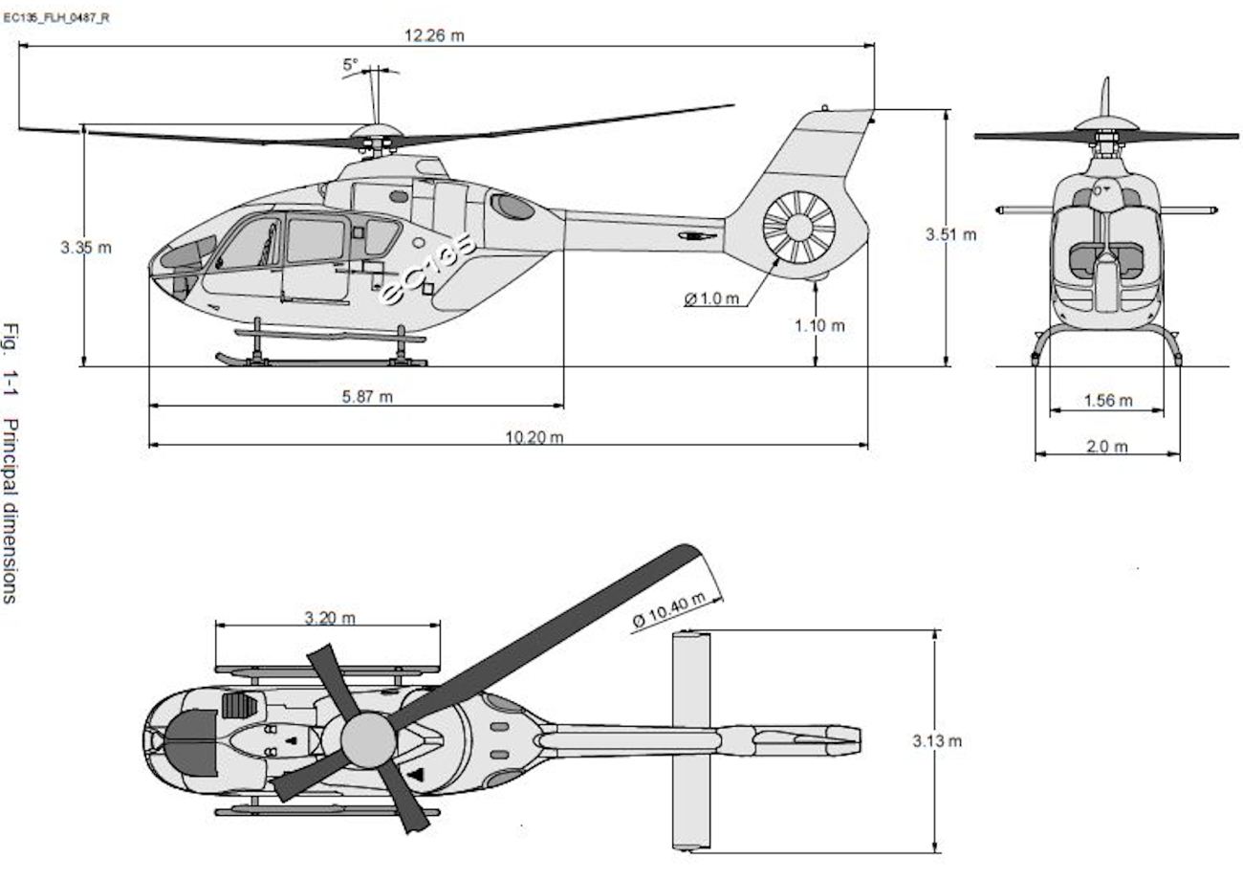

*Źródło: Flight Manual EC 135 P3 - Airbus Helicopters*